«МИР-БЕЗ НИКОТИНА»

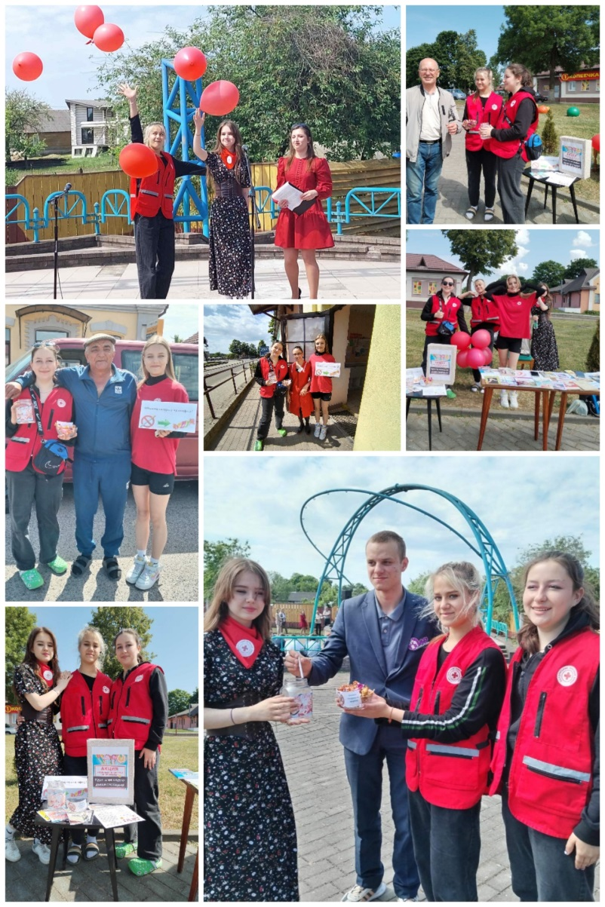
В рамках проекта «Мир-здоровый поселок» ко Всемирному дню борьбы с курением в рамках месячника Красного Креста волонтеры отряда Мирского колледжа «СТРИЖ», совместно с УЗ «Кореличская ЦРБ», ГУ «Кореличский Рай ЦГЭ» провели акцию «МИР-без никотина». Ребята распространяли малые носители информации о вреде курения, методиках отказа от сигареты, влиянии табака на организм человека. Курящим участникам акции предложено обменять свою сигарету на конфеты и воздержаться то курения хотя бы на минимальный период.

Провели конкурс рисунков на асфальте среди детей «Без сигарет».

Медицинские работники и волонтеры ЗОЖ измеряли (ЧАЩЕ КУРЯЩИМ) артериальное давление, уровень кислорода в крови и давали советы и консультации по ЗОЖ.

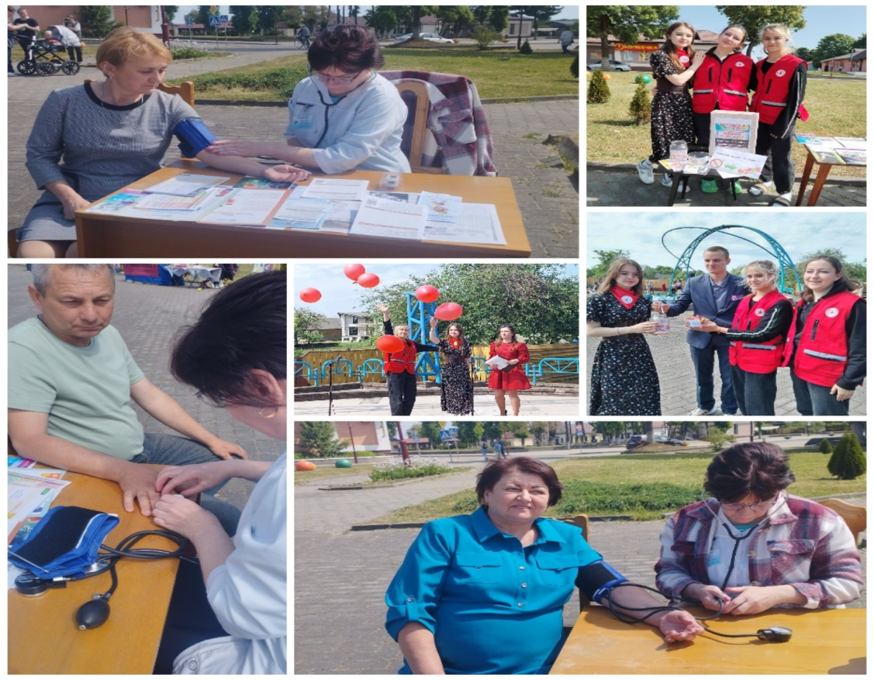Валеолог УЗ «Кореличская ЦРБ»,

председатель Кореличской районной организации

Белорусского Красного Креста

Светлана Санцевич

